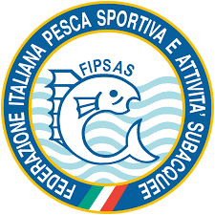

ASSOCIAZIONE DILETTANTISTICA SPORTIVA
SCUOLA APNEA SARDEGNA

Cagliari Cup ed. 2021
Campionato Sardo di Pesca in Apnea per Società

REGOLAMENTO PARTICOLARE

ART.1 ORGANIZZAZIONE
L’Associazione Sportiva Dilettantistica Scuola Apnea Sardegna organizza la “Cagliari Cup Ed. 2021”, valida come Campionato Sardo di Pesca in Apnea per Società. L’evento si svolgerà il 30 Maggio p.v. con data di recupero fissata per il 06 - 13 Giugno p.v. nello specchio d’acqua antistante la spiaggia di Poetto, Cagliari (CA).
La manifestazione è disciplinata dalla Circolare Normativa 2020/2021 - Attività Subacquee, dal documento denominato “Protocollo di dettaglio per lo svolgimento delle competizioni sportive del Settore Attività Subacquee e Nuoto Pinnato” e dal presente Regolamento Particolare di Gara, che tutti i partecipanti, per effetto della loro iscrizione, dichiarano di conoscere e di accettare.

ART. 2 NORME COMUNI / REQUISITI
La formula di gara prevede tre concorrenti per Società, appartenenti a qualsiasi categoria (di cui uno in barca e due in acqua), un’imbarcazione e gli spostamenti liberi. Durante la gara, i tre atleti potranno scambiarsi i ruoli, a patto di non trovarsi in acqua tutti e tre contemporaneamente.
Tutti i partecipanti, oltre al brevetto di pesca in apnea agonistica, devono essere in possesso della Tessera Federale e della Tessera Atleta valide per l’anno in corso e, conseguentemente, del certificato medico sportivo agonistico in corso di validità.
Se uno dei tre concorrenti di una squadra non possiede il brevetto di pesca in apnea agonistica può partecipare al Campionato purché non prenda parte attiva alle azioni di pesca.

ART. 3 ISCRIZIONE
Gli atleti per partecipare alle gare iscritte in Calendario Nazionale dovranno adempiere alle norme stabilite
per l’iscrizione: pagando la relativa quota d’iscrizione nei termini e modi stabiliti, esibendo al G.d.G. il
modulo d’iscrizione, debitamente siglato dal Presidente della Società.
N.B.: Con l’iscrizione l’atleta è tenuto a conoscere tutte le disposizioni contenute nel presente articolato e nella Circolare Normativa – Attività Subacquee.
In qualsiasi controversia, l’ignoranza della norma non esonera l’atleta dalle proprie responsabilità.

3.1 BREVETTO DI PESCATORE IN APNEA AGONISTICO
Qualsiasi gara iscritta nel Calendario Gare o, comunque, organizzata da una Associazione affiliata al Settore Attività Subacquee e Nuoto Pinnato richiede il possesso del brevetto di pescatore in apnea agonistico da parte del concorrente. Nel corso della stagione agonistica 2020/2021, a scopo promozionale e in deroga a quanto previsto nella presente normativa, i soli concorrenti esordienti potranno partecipare, per l’intera durata della suddetta stagione, alle gare di pesca in apnea senza essere in possesso del brevetto di pescatore in apnea agonistico.
Al termine della suddetta stagione, gli atleti che volessero continuare a disputare gare di pesca in apnea
dovranno conseguire tale brevetto.
Il Presidente della A.S.D., all’atto dell’iscrizione alle gare dei propri atleti, compresi quelli esordienti, che
potrebbero gareggiare senza essere in possesso del brevetto di pesca in apnea agonistica, garantirà la loro
formazione tecnica, le loro capacità psico-fisiche e il loro grado di allenamento.
Il Presidente della A.S.D., all’atto dell’iscrizione alle gare dei propri atleti, dovrà specificare quali di essi
sono esordienti, inserendo la voce “ESORDIENTE” accanto ai loro nominativi.

3.2 ETA’ MINIMA
Gli atleti partecipanti devono aver compiuto il 18° anno d’età.

3.3 Le iscrizioni dovranno essere effettuate per mezzo del Modulo FIPSAS D1, debitamente compilato e firmato, e dovranno pervenire, entro mercoledì 27 maggio 2021, alla Associazione Sportiva Dilettantistica Scuola Apnea Sardegna, con sede in Via Milano - 09126 Cagliari (CA) - Email: scuolapnea@yahoo.it
L’iscrizione dell’atleta verrà ratificata il giorno 30 Maggio 2021, a partire dalle ore 08:30 ove avrà luogo la manifestazione.
La quota d’iscrizione è fissata in Euro 80,00 per ciascuna squadra e dovrà essere versata ENTRO LA DATA DEL 27 MAGGIO 2021, tramite bonifico bancario, con la causale “Iscrizione Cagliari Cup Ediz. 2021 Nome Società”.
Il versamento dovrà essere effettuato a:
ASD SCUOLA APNEA SARDEGNA –
BANCA PROSSIMA
IBAN: IT27 O 0306909 6061 0000 0140 446
Copia del versamento deve essere inviata al seguente indirizzo di posta elettronica: scuolapnea@yahoo.it

ART. 4 La GARA
La competizione si svolgerà il 30 Maggio 2021, con eventuale recupero fissato per il giorno 06-13 Giugno 2021, in località Poetto (CA). La gara avrà una durata di 5 ore. La stessa sarà ritenuta valida se almeno il 50% del tempo a disposizione verrà portato a termine.
Tutti i partecipanti dovranno sottoscrivere una idonea autodichiarazione, allegata in calce al documento denominato “Protocollo di dettaglio per lo svolgimento delle competizioni sportive Settore Attività Subacquee e Nuoto Pinnato”. Le autodichiarazioni, debitamente sottoscritte, dovranno essere consegnate all’organizzazione.
ART. 5 PESCATO
Il peso minimo è fissato in 400 grammi. Il numero delle prede consentite per specie o gruppo di
specie è fissato in 10 unità. Per la specie Corvina il numero massimo di prede consentite è di 5 unità. Il numero di prede per la specie Grongo è di 3 unità. Il numero di prede per la specie Murena è di 3 unità.
Tali limiti sono da intendersi per squadra e non per ogni singolo atleta.
Si ricorda inoltre che la dimensione minima della ricciola è di 60 cm e non 400 grammi come le altre prede. E’ vietata la pesca della Cernia di qualsiasi specie.

5.1. CLASSE DI SPECIE: Vengono raggruppate in gruppi o famiglie quelle specie che hanno caratteristiche morfologiche molto simili.
Il numero limite delle prede pescabili appartenenti al gruppo o famiglia è cumulativo e non può superare le 10 unità.
Vengono individuati unicamente cinque (5) gruppi o famiglie di specie:
- Gruppo di specie dei SARAGHI: tutti i tipi di sarago (Maggiore, Fasciato, Faraone, Pizzuto, Sparaglione);
- Gruppo di specie dei MUGGINI: tutti i tipi di Cefalo;
- Gruppo di specie dei LABRIDI: tutti i tipi di Tordo;
- Gruppo di specie degli SCORFANI: Scorfano Nero e Scorfano Rosso, etc.;
- Gruppo di specie dei CARANGIDI: Ricciola (Seriola Dumerili), Leccia (Lichia Amia), Leccia Stella (Trachynotus Ovatus), Sugarello, Pesce Pilota e ogni altro tipo di carangide.
N.B. Le specie non catalogate in gruppi o famiglie a se stanti vanno valutate singolarmente.
Ad esempio: Dentice, Orata, Spigola, Palamita, Pesce Serra, Mostella, Mormora, etc.

ART. 6 PUNTEGGIO
Vengono individuati 3 coefficienti di maggiorazione; ognuno di essi ha valore uguale al peso minimo fissato per la categoria o gara (Tabella 2 Circolare Normativa – Attività Subacquee)

- COEFFICIENTE A (PREDA VALIDA) da attribuire a una preda uguale o superiore al peso minimo stabilito.

- COEFFICIENTE B (PREDA a PESO FISSO) da attribuire esclusivamente alle Murene e ai Gronghi di peso uguale o superiore ai 2000 grammi.

- COEFFICIENTE C (DI SPECIE) da attribuire a ogni classe di specie o specie valida pescata; si attribuisce un Bonus uguale al peso minimo stabilito.

- BONUS (RAGGIUNGIMENTO LIMITE) da attribuire al raggiungimento del limite massimo per ogni classe di specie o specie valida pescata.
Si attribuisce un Bonus di 1000 punti.
Il Bonus è valido per ogni singola giornata di gara.
Non concorrono all’ottenimento di tale bonus le seguenti specie:
cernia bianca;
cernia dorata;
dotto;
grongo;
murena.

ART. 7 PENALITA’
Le prede al di sotto dei 2/3 del peso minimo stabilito vengono penalizzate per un valore uguale al peso minimo stabilito per categoria.

ART. 8 PREMI
• Premi a tema (attrezzatura) alla I, II e III squadra classificata.
• Premi vari per estrazione.
• Gadget per tutti i concorrenti.

ART. 9 RESPONSABILITA’
La F.I.P.S.A.S. e l’Associazione Sportiva Dilettantistica – Associazione Dilettantistica Scuola Apnea
Sardegna sono esonerate da ogni e qualsiasi responsabilità per eventuali incidenti che possano
verificarsi agli attinenti alla gara o a terzi.

Per quanto non contemplato nel presente Regolamento, vale quanto riportato nella Circolare
Normativa c.a.

IL PRESIDENTE
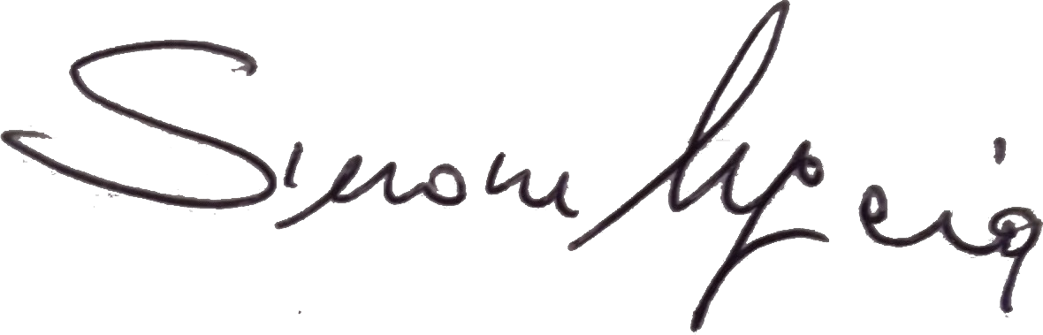
Simone Mingoia

